Fiche médicale
à remplir par le médecin traitant
Afin d'assurer un suivi plus rapide en cas de problème durant le séjour.
Médecin traitant (nom et tél)

Vignette Mutuelle

Observations médicales

Nature de la maladie :

Etat Actuel :

Traitements en cours :

Médicaments :

Régime :

Soins spéciaux :

Crise (genre, traitement) :

Allergie :

Précautions spéciales :

Voici quelques indications pratiques pour notre séjour.

Départ : Le vendredi 05 juillet 2019

SEJOUR : Les 06-07-08 juillet 2019

Retour : Le mardi 09 juillet 2019

Horaire du car pour le départ :
Habay-la-Neuve (place Nothomb) 15h00
Etalle (église) 15h10
Les Bulles 15h25
Jamoigne 15h30
Florenville (Place des bus) 15h45
Chassepierre (R. Lecuivre) 16h00

Arrivée à Beauraing vers 17h00

Pour le retour, départ de Beauraing à 10h15.
Itinéraire inversé.

Editeur responsable :
Philippe Guiot, chemin de Rulles, 9 – 6740 Etalle

COMITé TRIDUUM

N.d. de Beauraing

Pèlerinage 2019

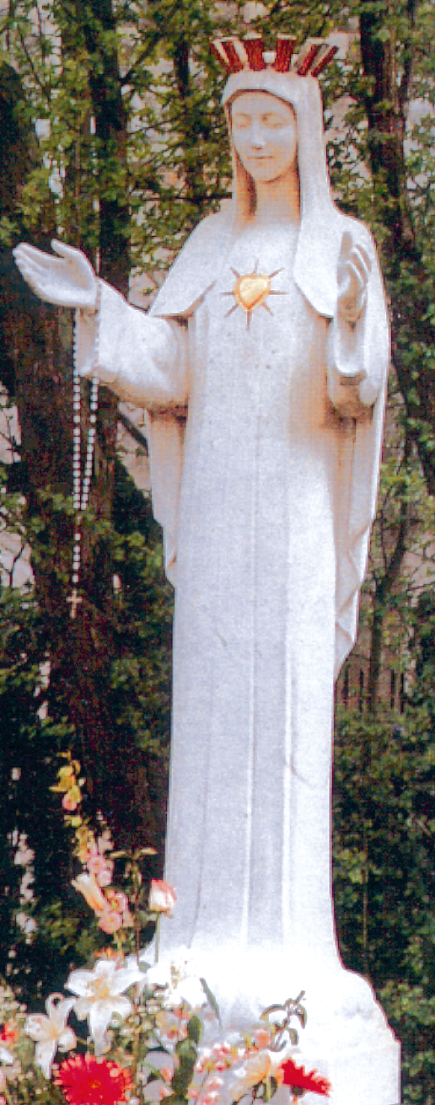

Doyennés de

Habay-Etalle

Florenville

063/57.22.02
Chères amies, chers amis

Triduum de Beauraing, temps de rencontres fraternelles ... Paix ... Joie... Ressourcement spirituel ... sous la protection de Notre-Dame au Cœur d'Or.

Notre-Dame nous invite, quelque soit notre âge, à venir aux Sanctuaires de Beauraing, à s’y retrouver entre ami(e)s pour pouvoir ainsi accueillir la grâce de vivre quelques jours auprès d’elle.

Nous vous invitons à venir nombreux pour vivre ces moments de fraternité près de Notre-Dame au cœur d’or et accomplir son message « Qu’on vienne ici en pèlerinage »

Dans la joie de nous retrouver tous ensemble près du cœur de NOTRE-DAME, nous vous disons à très bientôt, et nous vous assurons, bien chers amis, de toute notre affection et de notre entier dévouement en Notre Seigneur et Notre-Dame.
Voici quelques indications pratiques pour notre séjour.

Départ : Le vendredi 05 juillet 2019

SEJOUR : Les 06-07-08 juillet 2019

Retour : Le mardi 09 juillet 2019

Type de chambre | Tarif  Par personne
Chambre simple/double (avec évier) | 160 €
Chambre double  (avec sdb+wc) | 190 €
Chambre simple  (avec sdb+wc) | 215 €
Étudiant(e) | 80 €

Liste des responsables Tél
Roger GOBERT 063/42.23.45
Doyen d'Habay-Etalle

Jean-Louis BRION 061/31.10.35
Doyen de Florenville

Philippe et Marie-Hélène GUIOT 063/57.22.02
Chemin de Rulles, 9
6740 Etalle

Bernadette SIMONET 063/45.62.60
Lotissement Boldair, 6
6700 Arlon (Heinsch)

Bulletin d'inscription

à renvoyer pour le 28 juin 2019 au plus tard UNIQUEMENT aux responsables.

NOM (de jeune fille) et Prénom

Adresse

Localité

Téléphone
Désire participer au triduum
du 5 au 09 Juillet 2019 à Beauraing.
Je souhaite (cochez le type de chambre)
- Chambre simple/double (avec évier)
à 160 €/personne
- Chambre double (avec sdb+wc)
à 190 €/personne
- Chambre simple (avec sdb+wc)
à 215 €/personne
- Étudiant(e) à 80 €/personne
Je souhaite partager ma chambre avec

Autre desiderata :

L’attribution des chambres se fera selon votre souhait (dans la mesure des disponibilités et suivant l’ordre d'inscription)

Paiement au compte :
BE86 0880-8085-5050 (BIC : BGCCBEBB)
du Triduum N-D de Beauraing – Doyenné d’Etalle

Si nécessaire, remplir la fiche médicale
au verso =>

